במאמר מציגים שיטה חדשה לזיהוי נתיבים מתמונה ובזמן אמת.  
**שיטה:**

הקלט הוא תמונה אחת שמגיעה ממצלמה בקדמת הרכב.  
המלצמה מקבילה לתוואי הדרך ויש מספר ערכים ידועים לגבי המצלמה (פוקוס..).  
הזווית של המצלמה והגובה שלה ביחס לתוואי לא ידועים.  
כל נתיב מיוצג ע"י קו האמצע שלו ${\left\{C_{i}\right\}}_{i=1}^{N}$  
ותוחם ${\left\{D_{i}\right\}}_{i=1}^{N}$  
כל נתיב הוא יישות תלת מימדית בקורדינטות של המצלמה.  
המשימה היא לזהות את קווי האמצע ו\או את התוחמים של הנתיב.

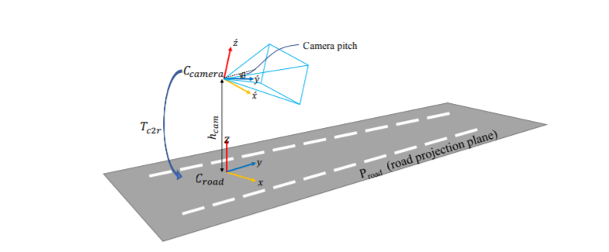

נעזר בשיטה שנקראת Inverse Perspective Mapping שעוזרת לנו לבצע מניפולציה על תמונה שצולמה מקדימה שתיראה כאילו צולמה מלמעלה.  
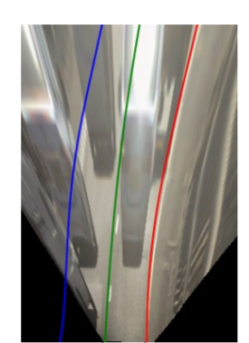

קוארדינטות המצלמה הן X,Y,Z.  
מבנה המודל:  
המידע מעובד בצורה מקבלית ב2 ערוצים, ערוץ אחד עבור התמונה הרגילה וערוץ נוסף עבור התמונה לאחר המניפולציה.  
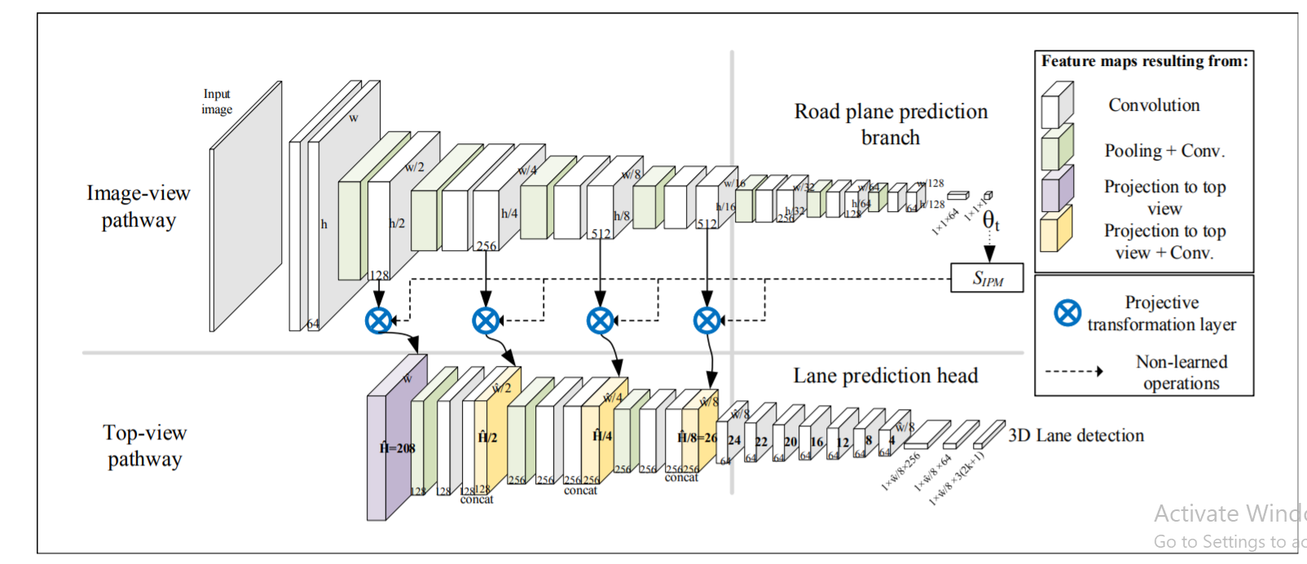

**סיכום:**

הרעיון המוצג במאמר אכן משפר את האלגוריתמים הקיימים אבל יש בשיטה מספר חסרונות בולטים.  
1. אין קוד פתוח בגיטהב, קיים פרויקט דומה אך לא זהה, כלומר נצטרך לממש את הקוד לחלוטין מההתחלה.  
2. יש תלות מסוימת במיקום וזווית המצלמה שבמה משתמשים.  
3. במאמר מובאת השיטה אך לא מובאים הסברים ולכן ללא רקע חזק קשה להבין מדוע זה עובד.  
  
לדעתי המאמר לא מתאים לשימוש.  
4.1 OUT.  
  
https://github.com/yuliangguo/Pytorch_Generalized_3D_Lane_Detection